**ДИАГРАММЫ UML**

Задание № 1

Разработать Диаграмму вариантов использования для своего программного продукта.

Аренда Велосипедов:

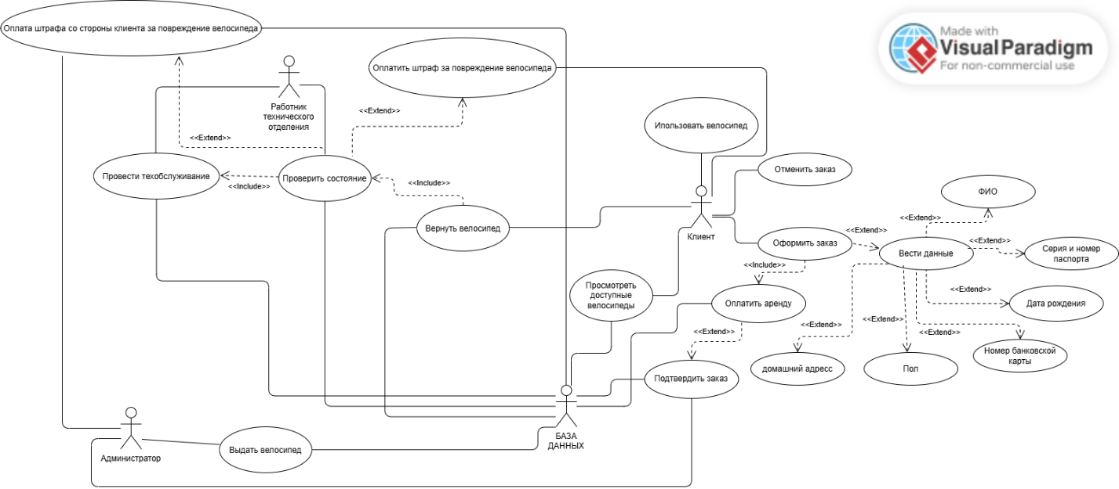

Рисунок 7 Диаграмма использования